CAMP D’ÉTÉ 2020 – Gabrielle-Roy
Juillet
100% Créatif
6 au 10 juillet
Ateliers  Créatifs | Invité | Sortie  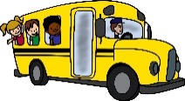 | 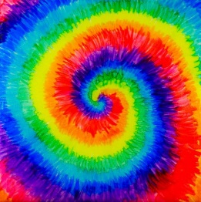  Journée  Colorée  Chadail Tye-Dye | Pique-nique au parc d’eau Sawmill
Les Olympiques loufoques
13 au 17 juillet
Ateliers créatifs | Invité | sortie | Ballounes en folies | Pique-nique au parc d’eau Sawmill
Les cuistots
20 au 24 juillet
Atelier culinaire et ateliers libres | Invité | Sortie | « Les chefs »  Compéttion culinaire | Pique-nique au parc d’eau Sawmill
Sciences en folie
27 au 31 juillet
Atelier scientifique | Invité | Sortie | 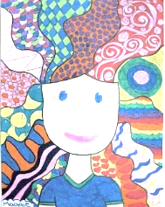  Journée  Cheveux fous  Atelier : robot avec matières recyclés | Pique-nique au parc d’eau Sawmill

Août
Le monde merveilleux de la nature
3 au 7 août
Congé | Invité | Sortie | 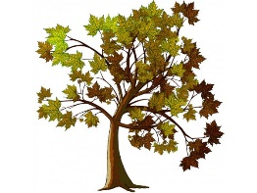  Un brin de nature  Ateliers libres | Pique-nique au parc d’eau Sawmill
Mon monde
10 au 14 août
Ateliers  créatifs | Invité | Sortie | Musique et danse du monde | Pique-nique au parc d’eau Sawmill

